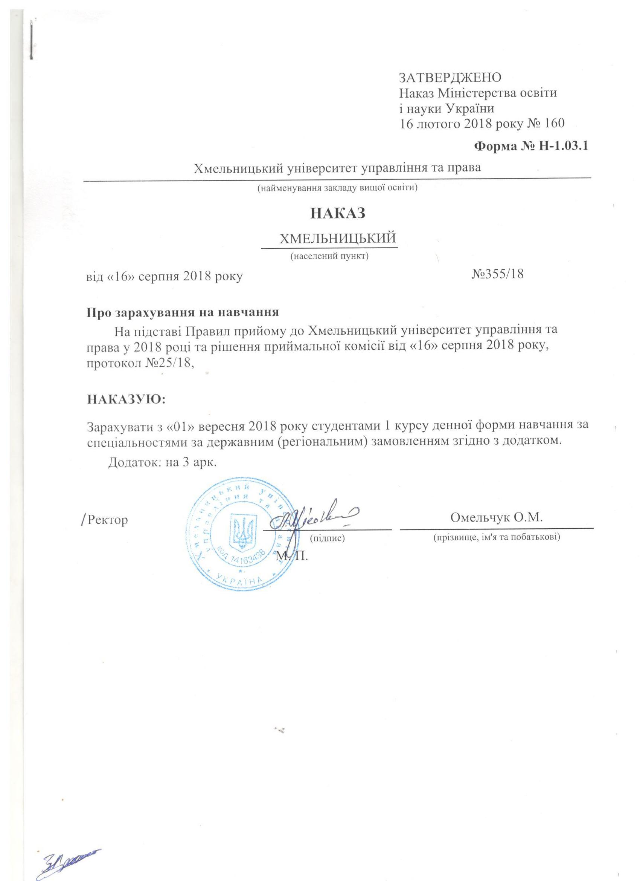
Додаток до наказу про зарахування на навчання
Обласна рада |  |  |  | Хмельницький університет управління та права | Додаток до наказу від «16» серпня 2018 року  № 355/18
081 Право |  | Комунальна |  | Магістр | Денна | державним (регіональним) замовленням
№ заяви в ЄДЕБО | прізвище | ім'я | по батькові | номер, серія, дата видачі та тип документа про освітній (освітньо-кваліфікаційний) рівень/ступінь, на основі якого відбувається вступ | номери сертифікатів ЗНО | назва спеціалізацій, освітніх програм, нозологій, мов, музичних інструментів тощо в межах спеціальності | конкурсний бал
1 | Балайда | Вікторія | Олегівна | 170252 B17 05.07.2017 Диплом бакалавра |  | 081 Право | 461
2 | Бевза | Ярослав | Юрійович | 056450 B18 26.06.2018 Диплом бакалавра |  | 081 Право | 421
3 | Білий | Вадим | Михайлович | 056459 B18 26.06.2018 Диплом бакалавра |  | 081 Право | 481
4 | Бондар | Ігор | Олександрович | 056462 B18 26.06.2018 Диплом бакалавра |  | 081 Право | 450
5 | Бондарчук | Олександр | Сергійович | 190840 B18 30.06.2018 Диплом бакалавра |  | 081 Право | 470
6 | Боровик | Тетяна | Юріївна | 056468 B18 26.06.2018 Диплом бакалавра |  | 081 Право | 448
7 | Бровчук | Богдан | Олександрович | 056461 B18 26.06.2018 Диплом бакалавра |  | 081 Право | 436
8 | Вальчук | Андрій | Анатолійович | 056470 B18 26.06.2018 Диплом бакалавра |  | 081 Право | 471
9 | Ващук | Олександр | Михайлович | 056478 B18 26.06.2018 Диплом бакалавра |  | 081 Право | 482
10 | Войтов | Мирослав | Вікторович | 067126 B17 30.06.2017 Диплом бакалавра |  | 081 Право | 414
11 | Голуб | Анна | Євгеніївна | 056457 B18 26.06.2018 Диплом бакалавра |  | 081 Право | 562
12 | Грабовський | Владислав | Віталійович | 056452 B18 26.06.2018 Диплом бакалавра |  | 081 Право | 483
13 | Зелінська | Каміла | Мирославівна | 056469 B18 26.06.2018 Диплом бакалавра |  | 081 Право | 442
14 | Калинюк | Богдан | Васильович | 067139 B17 30.06.2017 Диплом бакалавра |  | 081 Право | 465
15 | Кахній | Назар | Романович | 056472 B18 26.06.2018 Диплом бакалавра |  | 081 Право | 420
16 | Кокідько | Віталій | Сергійович | 056519 B18 26.06.2018 Диплом бакалавра |  | 081 Право | 469
17 | Крук | Христина | Володимирівна | 056502 B18 26.06.2018 Диплом бакалавра |  | 081 Право | 528
18 | Купратий | Антон | Юрійович | 056514 B18 26.06.2018 Диплом бакалавра |  | 081 Право | 450
19 | Марцінкевич | Роман | Ігорович | 056530 B18 26.06.2018 Диплом бакалавра |  | 081 Право | 444
20 | Небельська | Вікторія | Миколаївна | 056498 B18 26.06.2018 Диплом бакалавра |  | 081 Право | 458
21 | Паламаренко | Богдан | Олегович | 056497 B18 26.06.2018 Диплом бакалавра |  | 081 Право | 446
22 | Паламарчук | Анастасія | Русланівна | 056500 B18 26.06.2018 Диплом бакалавра |  | 081 Право | 499
23 | Подлюк | Юлія | Олександрівна | 056496 B18 26.06.2018 Диплом бакалавра |  | 081 Право | 477
24 | Поліщук | Максим | Іванович | 056504 B18 26.06.2018 Диплом бакалавра |  | 081 Право | 434
25 | Резнік | Роман | Ростиславович | 056507 B18 26.06.2018 Диплом бакалавра |  | 081 Право | 480
26 | Сабаревська | Марія | Андріївна | 056513 B18 26.06.2018 Диплом бакалавра |  | 081 Право | 440
27 | Савіцький | Ігор | Валерійович | 056529 B18 26.06.2018 Диплом бакалавра |  | 081 Право | 473
28 | Савчук | Надія | Сергіївна | 056501 B18 26.06.2018 Диплом бакалавра |  | 081 Право | 481
29 | Самчук | Роман | Іванович | 056508 B18 26.06.2018 Диплом бакалавра |  | 081 Право | 442
30 | Сапончик | Антон | Олександрович | 120780 B18 22.06.2018 Диплом бакалавра |  | 081 Право | 444
31 | Семенюк | Діана | Олександрівна | 056506 B18 26.06.2018 Диплом бакалавра |  | 081 Право | 519
32 | Скиба | Олена | Віталіївна | 057963 B18 26.06.2018 Диплом бакалавра |  | 081 Право | 462
33 | Сторожук | Аліна | Олександрівна | 057953 B18 26.06.2018 Диплом бакалавра |  | 081 Право | 464
34 | Сулима | Іванна | Миколаївна | 057948 B18 26.06.2018 Диплом бакалавра |  | 081 Право | 501
35 | Тарнавський | Дмитро | Вадимович | 057958 B18 26.06.2018 Диплом бакалавра |  | 081 Право | 495
36 | Ткачук | Андрій | Володимирович | 057944 B18 26.06.2018 Диплом бакалавра |  | 081 Право | 438
37 | Тручковська | Анна | Вікторівна | 057943 B18 26.06.2018 Диплом бакалавра |  | 081 Право | 448
38 | Улашкевич | Альона | Петрівна | 057952 B18 26.06.2018 Диплом бакалавра |  | 081 Право | 419
39 | Хеленюк | Світлана | Юріївна | 057961 B18 26.06.2018 Диплом бакалавра |  | 081 Право | 469
40 | Шеремета | Ігор | Юрійович | 057954 B18 26.06.2018 Диплом бакалавра |  | 081 Право | 424
41 | Юхименко | Ярослав | Анатолійович | 057955 B18 26.06.2018 Диплом бакалавра |  | 081 Право | 440
42 | Юхимець | Вадим | Олександрович | 057950 B18 26.06.2018 Диплом бакалавра |  | 081 Право | 497
43 | Юхімік | Іванна | Іванівна | 144159 B18 23.06.2018 Диплом бакалавра |  | 081 Право | 428

